Тульчинський район Вінницька область

Інформація про зарезервовані земельні ділянки, які можуть бути передані у власність учасникам антитерористичної операції на території Тульчинського району (станом на 01.05.2017 року)
№ п/п | Адміністративно-територіальна одиниця | Всього зерезервовано земельних ділянок загальною площею, га | Зарезервовані територіальними органами Держгеокадастру земельні ділянки площею, га | в тому числі |  |  | Зарезервовані органами місцевого самоврядування земельні ділянки площею, га | в тому числі
 |  |  |  | для ведення садівництва | для індивідуального дачного будівництва | для ведення особистого селянського господарства |  | для будівництва і обслуговування жилого будинку господарських будівель і споруд (присадибна ділянка) | для ведення садівництва | для індивідуального дачного будівництва | для ведення особистого селянського господарства
1 | 2 | 3 | 4 | 5 | 6 | 7 | 8 | 9 | 10 | 11 | 12
1 | Юрківська | 9,2 | 9,2 |  |  | 9,2
 | Всього по району | 9,2 | 9,2 |  |  | 9,2
 | Начальник відділу |  |  |  |  |  | І.В. Подоляк
 | вик Цвігун тел. 2-13-56

Юрківська сільська рада Тульчинського району Вінницької області

Юрківська сільська рада Тульчинського району Вінницької області

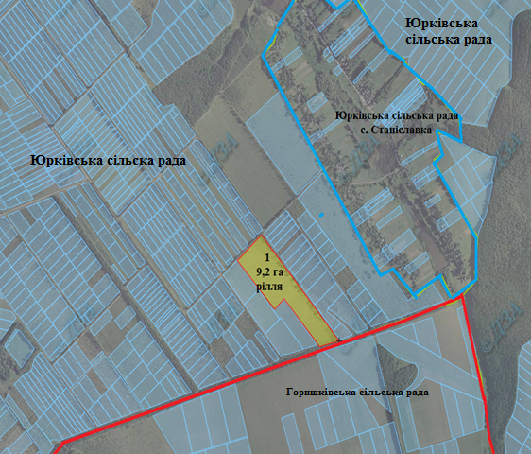
Експлікація земель, що зарезервовані для передачі у
власність учасникам антитерористичної операції
Номер земельної ділянки (масиву) на плані | Кадастровий номер земельної ділянки (кварталу) | Площа земельної ділянки (га) | Цільове призначення | Перелік агрогруп грунтів (в разі наявності)
1 | 0524387200:01:003 | 9,2 | Для ведення особистого селянського господарства | 50е  39е

Умовні позначення
-земельна ділянка (масив), що зарезервований
для надання у власність учасникам АТО / площа, га
/ -межі населених пунктів
/ -адміністративні межі сільських, селищних, міських рад

-земельні ділянки, які внесено до Державного земельного кадастру

М 1:10 000

